*Mustafa Burak SERT*

*192114021*

*İkinci Öğretim*

**Proje Raporu**

Bu kodda kullanıcıdan girilen bilgilerle bir tür satış sistemi oluşturmayı hedefledim diyebilirim.

Bu sistemde kira, ürün, depo ve menü modüllerini seçtim.

***Kira*** modülünde aşağıda da görüldüğü gibi, kullanıcıdan almayı hedeflediğim 4 temel bilgiyi istedim. Bunlar kullanıcının adı, kiralamak istediği ürünün adı, ürünün barkod numarası ve ürünün alınma tarihiydi. Kullanıcı bu bilgileri girdikten sonra bu bilgileri kira.txt’ine ve ekrana yazdırıp bu class’ı bitirdim.

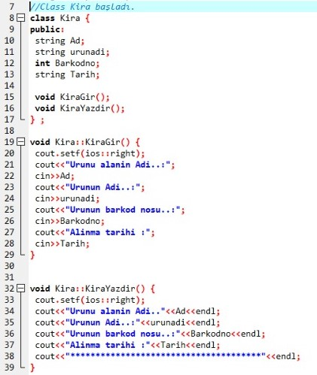

***Urun*** modülünde, kullanıcının menü modülünde seçtiği seçeneklere göre belirli bilgileri girmesi isteniyor (*Menü modülünü, modüllerin en sonunda anlattım*). Bu sayede .txt dosyasına bu bilgileri kaydedebilsin.

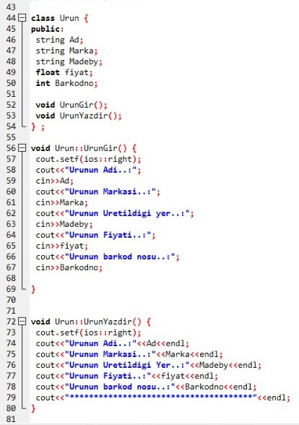

Girilen bilgileri bu sefer kayit.txt dosyasına kaydettim ve bu class’ı bitirdim. Fakat menu class’ında tekrar buradaki satırlardan faydalanacağız.

***Depo*** modülünde .txt dosyalarıyla ilgili olan işlemleri gerçekleştiren kodlar bulunuyor. Ayrıca kullanıcının girdiği bilgilere göre .txt dosyasında hali hazırda bulunan bilgileri ekrana listeleyen, istenen ürünü silen, aranan bir ürünü gösteren, kiradaki ürünleri inceleyen, depodaki ürün sayısını göstermeye yarayan kodlara benzer çok kullanışlı kodlar bu class yapısında tanımlanmıştır. Aşağıda bu class’daki .txt dosyalama işlemlerini gerçekleştiren bazı kodlar gözüküyor.. (*Bu kısımdaki kodlar biraz uzun olduğundan raporun uzunluğunu daha fazla arttırmamak için hepsini koymadım.*)

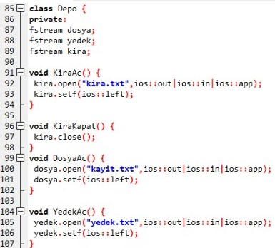 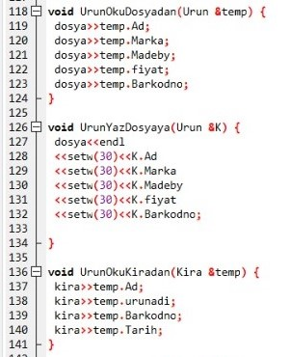

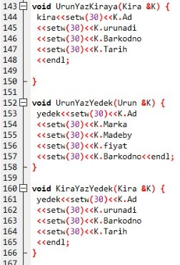 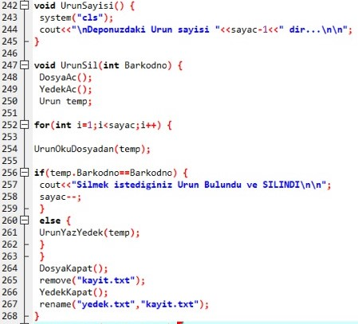

Kodun çalışmasındaki temel yapıyı oluşturan class buydu.

***Menu*** modülünde kullanıcının sistemi çalıştırdığında ilk karşısına çıkacak ve bize yol gösterecek olan kodu yazdım.

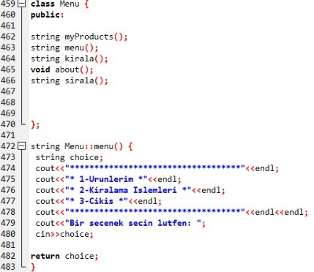

**ÜRÜNLERİM SEÇENEĞİ**

Kullanıcı eğer 1. seçeneği seçerse bu sefer karşısına aşağıdaki gibi 6 seçenek çıkıyor.

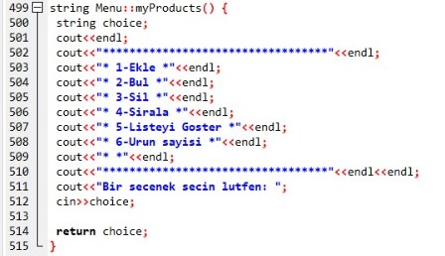

1. seçenekte kodumuz ***Urun*** class’ındaki satırlardan faydalanacaktır. Diğer seçenekler Depo class’ındaki satırlardan faydalanmaktadır. Bu 6 seçenekten 1.si seçilirse hangi kodların devreye girdiğini aşağıda görebilirsiniz.

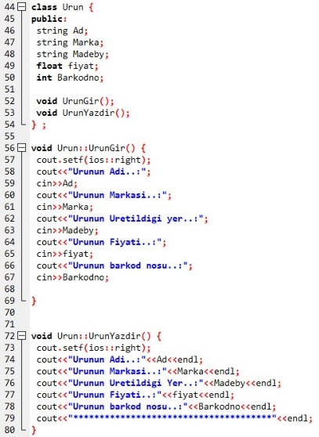

2.si seçilirse bulmak istenen ürünün barkod numarasını girmemiz istenecektir. Aynı şekilde 3. seçilirse yine barkod numarası istenecek ve eşleşen ürün silinecektir. 2. ve 3. Seçeneğin kodlarını aşağıda bulabilirsiniz. Ayrıca 3.seçenekte silinen ürün yedek.txt dosyasında saklanmaya devam eder.

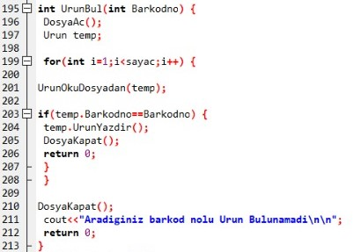 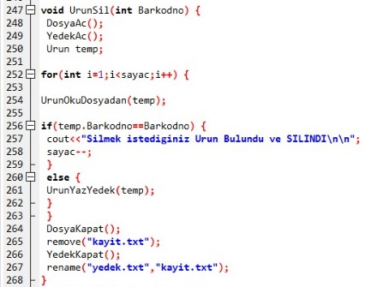

4.sü seçilirse kullanıcıya 5 farklı listeleme seçeneği sunacaktır. Bu seçeneklerden barkod numarasına göre sıralama işlemini gerçekleştiren kodu aşağıda bulabilirsiniz. (*Raporu uzatmamak adına sadece bir tanesini koydum.*)

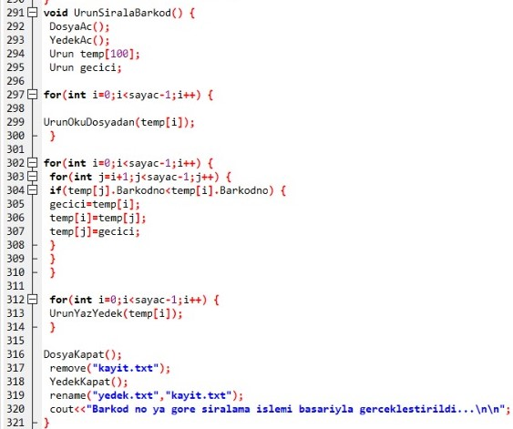

5. seçenekte .txt dosyasındaki bilgileri listeliyor. 6.seçenekte ise ürün sayısını gösteriyor. Ürün sayısını gösteren kodu da aşağıda bulabilirsiniz.

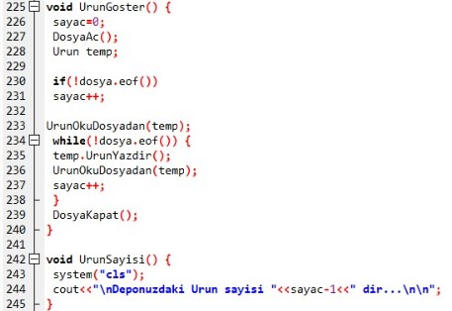

**KİRA SEÇENEĞİ**

Şayet kullanıcı en başta karşısına gelen 3 seçenekten kiralama işlemleri seçeneğini seçseydi bu sefer de karşısına aşağıdaki gibi 3 farklı seçenek çıkacaktı.

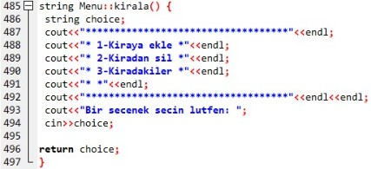

Bu 3 seçenekten 1.sini seçersek ***Kira*** class’ındaki kod satırlarını kullanacaktır. Kullandığı kodları aşağıda görebilirsiniz.

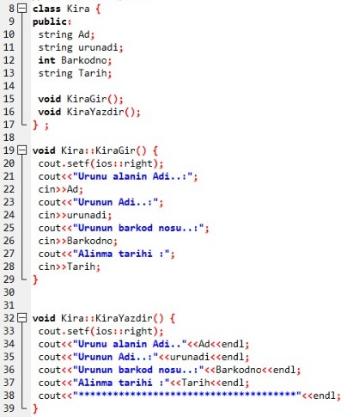

Eğer 2.seçeneği yani “kiradan sil” seçeneğini seçersek bu sefer de kodumuz ***Depo*** class’ındaki kod satırlarından faydalanacaktır. Bu kod satırlarına aşağıdan ulaşabilirsiniz. Ayrıca burada da tıpkı ürün silmede olduğu gibi, silinen kira yedek.txt dosyasında saklanmaktadır.

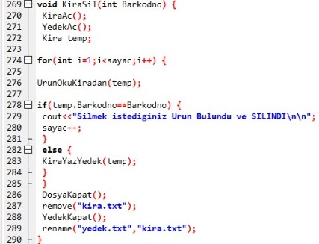

Eğer 3.seçeneği yani “Kiradakiler” seçeneğini seçersek kodumuz yine ***Depo*** class’ındaki kod satırlarından faydalanacaktır. Bu kod satırını aşağıda gösterdim.

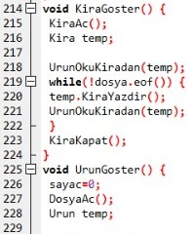

Son olarak sistemin çalışan adımlarını göstermek istiyorum.

İlk olarak karşımıza çıkan ekran şu şekilde;

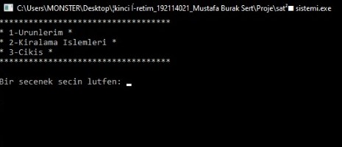

472.satırda bu işlemi gerçekleştiren kodları görebiliriz.

Sırayla gidersek 1.seçeneği seçtiğimizde karşımıza aşağıdaki ekran çıkmakta

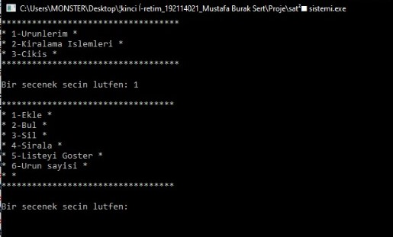

ve tekrardan 1’e basarak ekleme işlemini başlattığımızda kodumuz bizden bazı bilgiler girmemizi isteyecek.

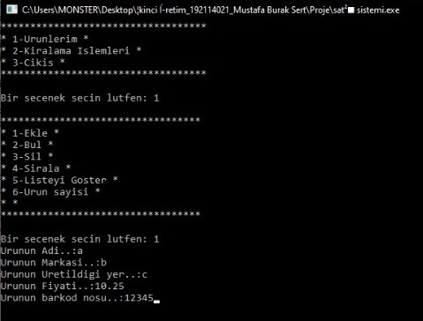

Girdiğimiz bu bilgiler kayıt.txt dosyasına kaydediliyor. Ekle yerine Bul(2.seçenek) seçersek ürünün barkod nosu istenecektir ve sonrası aşağıdaki gibidir..

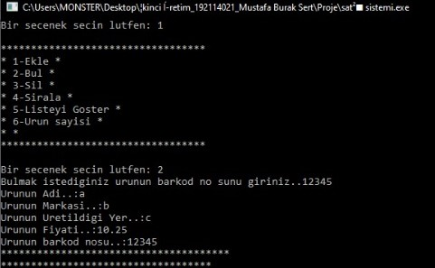

Sil(3.seçenek) seçersek bizden silmek istediğimiz ürünün barkod no’sunu girmemizi isteyecek ve barkod nosu kayıt.txt dosyasındaki bir ürünün barkoduyla eşleşirse o dosyadan kaldırıp yedek dosyasında bu bilgiyi saklayacaktır. Fakat sildikten sonra tekrar programı çalıştırdığımda kod kısır bir döngüye girdi ve nedenini bulamadım.

Sırala(4.seçenek) seçersek karşımıza aşağıdaki gibi 5 farklı seçenek çıkacak.

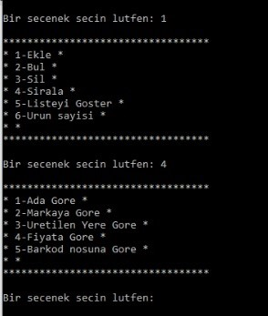

Listeyi Göster(5.seçenek) seçersek bize ürünlerin(kiradakilerin değil) listesini çıkaracaktır. Kayıt.txt deki kaydedilen içerikleri tek tek ekrana yazdırır. Aşağıda bulabilirsiniz.

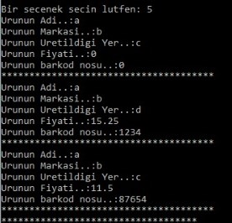

Ürün Sayısı(6.seçenek) seçersek de ***Depo*** class’ındaki ürün sayısını bulan kod bloğu çalışarak ekrana ürün sayısını yansıtacaktır. Ve az önceki ürün ekleme alanında olduğu gibi olacaktır. Bu sefer bilgiler kira.txt dosyasına kaydedilecektir. Görüntüsü aşağıdadır..

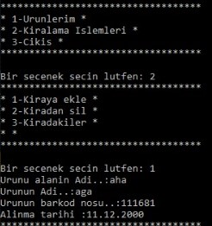

Kira işleminde 2. ve 3. adım düzgün çalışmıyor. Kodda genel olarak silme işleminde bir sıkıntı var ve nedenini bulamadım. Ayrıca kiradakileri ekrana yazdırmada bir sorun yaşıyorum.